NOSSO VALE! A NOSSA VIDA.
AGENDA ÁGUA NA ESCOLA
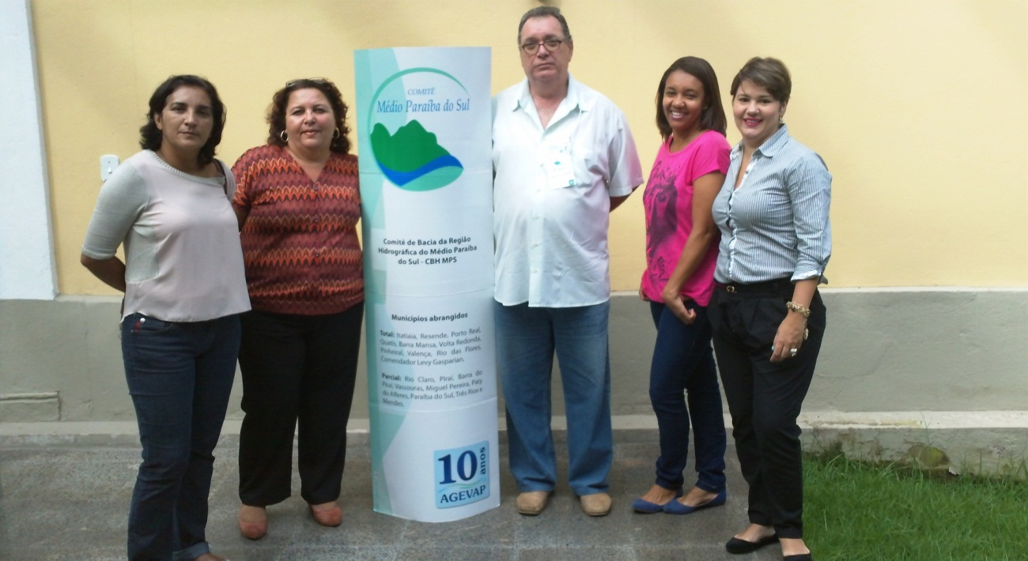
O Programa Agenda Água na Escola se baseia nos princípios de participação, descentralização e no reconhecimento das diversidades sociais, culturais e ambientais das regiões hidrográficas do Estado do Rio de Janeiro num conjunto de fases interdependentes.
Tem como base legal as Políticas Federal e Estadual de Recursos Hídricos (Lei 9.433/97 e 3.239/98) e as Políticas Nacional e Estadual de Educação Ambiental (Lei 9.795/99).
Cada fase de planejamento correspondeu à incorporação de um nível de beneficiários aos anteriores, através de atividades de integração.
O projeto foi realizado nos municípios de Resende e Barra Mansa no período de 2012 a 2013.

